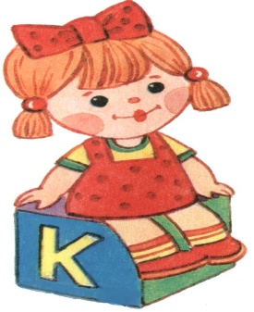
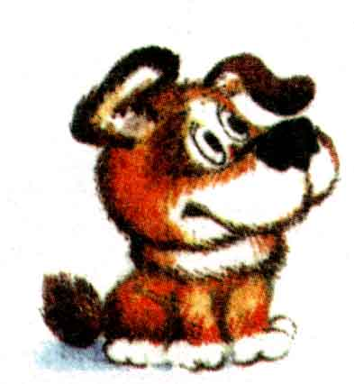
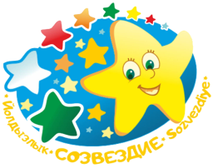
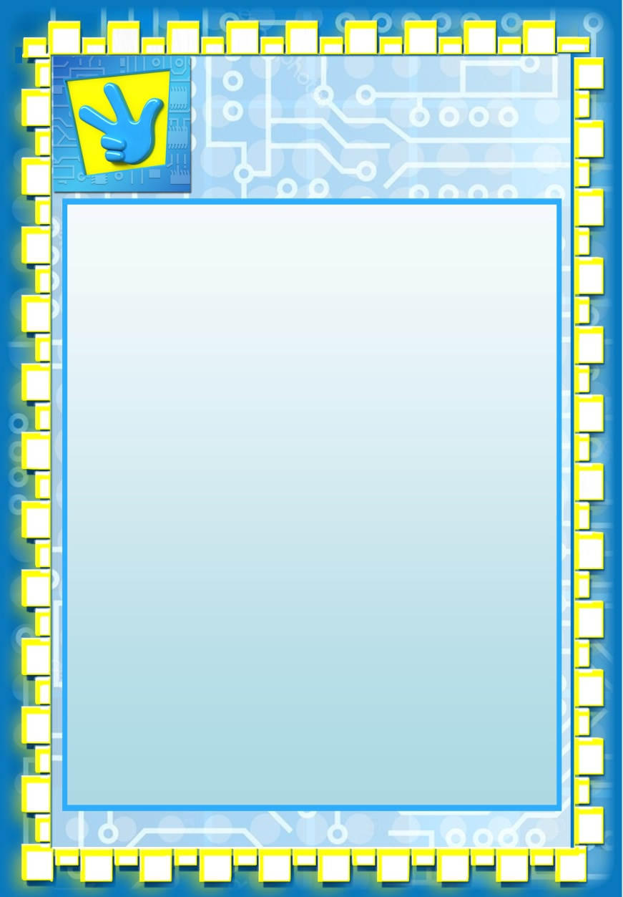
Җәвад Тәрҗеманов

Минем кызым – курчагым

Әй, акыллым курчагым,
Йом күзеңне, бәлли-бәү.
Башка бер сүз дә дәшмим,
Йоклап алыйк без икәү.

Бергәләп өйрәник
Бергәләп өйрәник
Муса Җәлил

Маэмай

Минем бар бер маэмаем,
Кара борын Акбаем.
Күп йөгерә, күп өрә,
Күп ишетә, күп күрә.

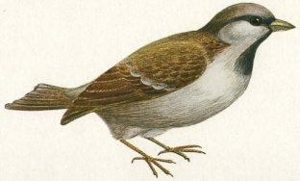
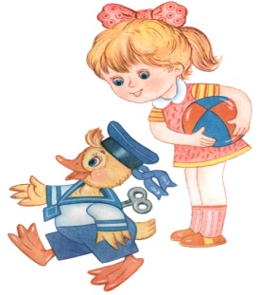
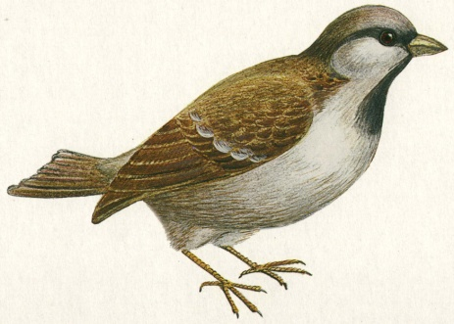
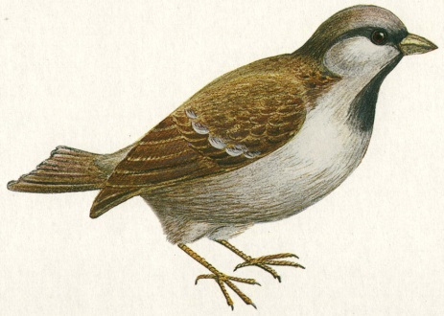
Безнең белән өйрәнегез!
Бари Рәхмәт

Уенчыклар
Без уйныйбыз залда,
Ни генә юк анда:
Тун кигән аюлар,
Кыланчык маймыллар,
Тиеннәр, керпеләр,
Куяннар, төлкеләр,
Мөгезле пошилар,
Мыеклы песиләр,
Әтәчләр, тавыклар,
Кәҗәләр, сарыклар,
Батыр без – курыкмыйбыз
Аюдан, маймылдан,
Кочаклап алабыз
Маймылның муеныннан.
Фәнис Яруллин

Чыпчык

Тәрәз каршына
Килгән бер чыпчык.
Миңа кычкыра:
- Чык, әле, - ди,-чык.
Алдый ул, беләм,
Гел шулай итә.
Йөгереп чыксам,
Оча да китә.

Бергәләп өйрәник
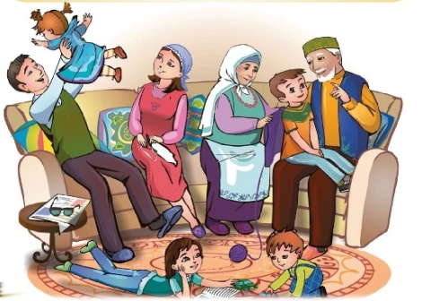
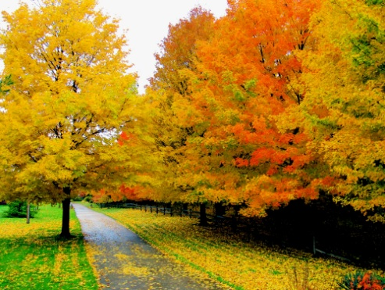
Шайхи Маннур

Яратам

Яратам мин өемне,
Әти белән әнине,
Абый белән энемне,
Бишектәге сеңлемне

Әхмәт Ерикәй

Көз.

Көз килде. Үләннәр
Саргайды, шиңде.
Сап-сары яфраклар
Җиргә сибелде.
Безнең белән өйрәнегез!

Безнең белән өйрәнегез!

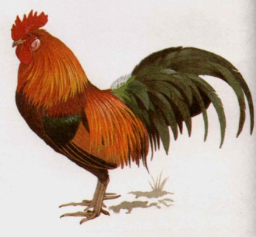
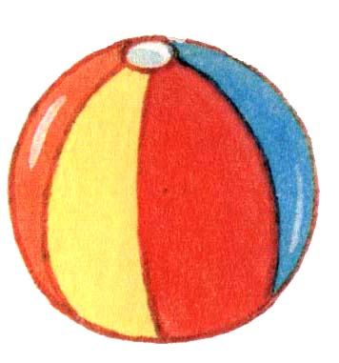
Безнең белән өйрәнегез!

Безнең белән өйрәнегез!

Гасыйм Лотфи

Әтәч

Иртән бик иртә тора,
Канат кагып кычкыра:
- Кикрикүк! Кикрикүк!
Тор иртәрәк: эшең күп...,

"Туп"

Туп, туп
Матур туп.
Сикер, сикер,
Матур туп!
Бер, ике, бер, ике –
Сикер, сикер!

Безнең белән өйрәнегез!

Безнең белән өйрәнегез!

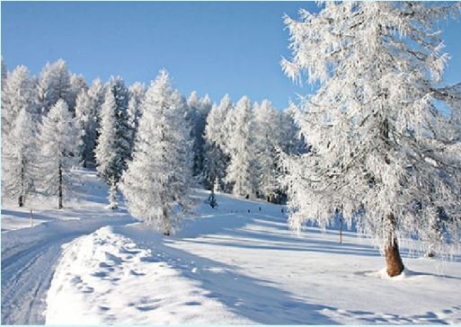
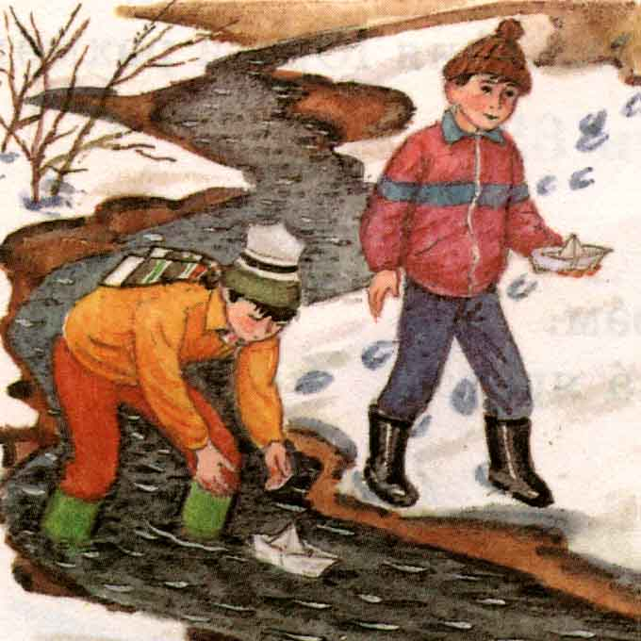
Безнең белән өйрәнегез!

Беренче кар

Көне буе кар яуды,
Бөтен җирне каплады.
Ап-ак булды болыннар,
Ап-ак булды киң кырлар.

Безнең белән өйрәнегез!

Әхмәт Ерикәй

Тышта яз

Тышта яз әле
Яңа башлана:
Тамчылар тып-тып
Түбәдән тама.

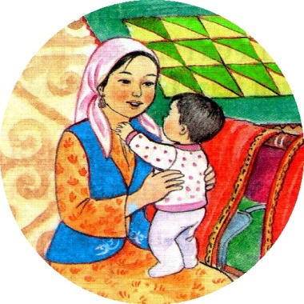
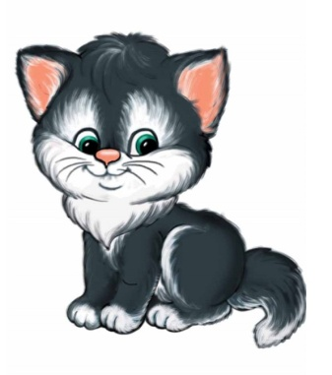
Безнең белән өйрәнегез!

«ИҢ МАТУР ӘНИ»
Минем әни бу дөньяның
Иң чибәре, сылуы.
Нинди бәхет —
Һәр баланың
Үз әнисе булуы!

Безнең белән өйрәнегез!

«МЫРАУБИКӘ»
Мыраубикә кызык та соң:
«Мыр-мыр-мыр» итә-итә,
Әбиемнең итәгендә
«Гыр-гыр-гыр» йоклап китә.

